TIẾT 22- BÀI 2: KĨ THUẬT ĐÁNH CẦU THẤP TAY BÊN PHẢI, BÊN TRÁI

I. Mục tiêu bài học:
1. Về năng lực:
1.1. Năng lực chung:
- Tự chủ và tự học: Ôn một số bài tập bổ trợ; một số động tác di chuyển, kĩ thuật đánh cầu thấp tay bên phải, bên trái, trò chơi thi đánh cầu thấp tay bên phải vào ô)”.
- Giao tiếp và hợp tác: Biết phân công, hợp tác trong nhóm. Biết khắc phục khó khăn trong tập luyện và biết nhận xét, đánh giá kết quả học tập của bản thân.
1.2. Năng lực đặc thù:
- NL chăm sóc SK: Biết thực hiện vệ sinh sân tập, thực hiện vệ sinh cá nhân để đảm bảo an toàn trong tập luyện.
- NL vận động cơ bản: Thực hiện được các bài tập bổ trợ đã học, biết cách thực hiện đánh cầu thấp tay bên trái.
- Biết quan sát tranh, tự khám phá bài và quan sát động tác làm mẫu của giáo viên để tập luyện các động tác kĩ thuật đánh cầu thấp tay bên phải, bên trái,
2.Về phẩm chất: Bài học góp phần bồi dưỡng cho học sinh các phẩm chất cụ thể:
- Tích cực, tự giác tập luyện và hoạt động tập thể.
- Có tinh thần tương thân tương ái, giúp đỡ nhau cùng tiến bộ và có trách nhiệm bảo vện an toàn cho bản thân và bạn bè…
II. Thiết bị – Học liệu:
- Địa điểm: Tại sân TD
- Học liệu: + Giáo viên chuẩn bị: Tranh ảnh, video, máy tính, vợt, cầu…
+ Học sinh chuẩn bị: Giày thể thao, sách vở, vợt, cầu…
III.Tiến trình dạy và học:
1.Hoạt động mở đầu
a. Mục tiêu: - Tạo tâm thế hứng thú cho học sinh bước vào một tiết học mới. Từng bước làm quen bài học. Phòng ngừa chấn thương...
b. Sản phẩm:
- Cơ thể HS đã được chuẩn bị để sẵn sàng thực hiện các bài tập vận động một cách hiệu quả và an toàn nhất
c. Nội dung và tổ chức thực hiện:
Nội dung | LVĐ | Phương pháp, tổ chức và yêu cầu
Nội dung | LVĐ | Hoạt động GV | Hoạt động HS
- HS tập hợp báo cáo.  - GV nhận lớp  + Khởi động  - Chạy khởi động 2 vòng sân  - Xoay các khớp, ép ngang, ép dọc…  - Xoay và lắc cổ tay với vợt. | 5– 7’  2 x 8N | Gv nhận lớp, thăm hỏi sức khỏe học sinh phổ biến nội dung, yêu cầu giờ học  - GV HD học sinh khởi động. | Đội hình nhận lớp  - GV cho lớp dàn hàng để thực hiện khởi động.  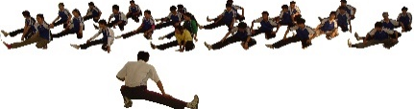
2. Hoạt động hình thành kiến thức
a. Mục tiêu: - Bước đầu làm quen và nắm được kt đánh cầu thấp tay bên phải
b. Sản phẩm: - Hs tiếp thu được những kĩ thuật mà gv đã hướng dẫn thực hiện được kiến thức đã học và hình thành được kiến thức mới .
c. Nội dung và tổ chức thực hiện:
Nội dung | LVĐ |  | Phương pháp, tổ chức và yêu cầu
Nội dung |  |  | Hoạt động GV |  | Hoạt động HS
- Ôn: Một số bài tập bổ trợ, di chuyển đơn bước sang trái, sang phải; đánh cầu bên trái.  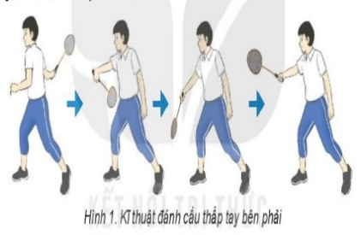  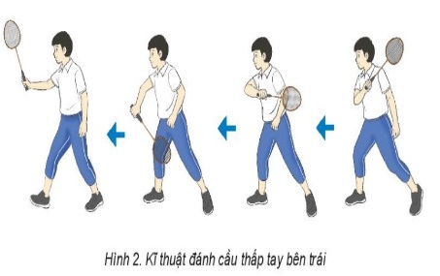 |  | 14-15’ |  | GV phân tích, làm mẫu từng kĩ thuật đánh cầu thấp tay bên phải, sang trái và cho hs quan sát  GV quan sát sữa sai cho từng hs.  - Cho học sinh tập thử các nhịp theo hình ảnh đã ghi nhớ.  - Cho học sinh tập đồng loạt theo nhịp đếm và động tác mẫu của GV  - Chỉ dẫn HS những sai sót thường gặp trong khi tập |  | GV quan sát sữa sai cho từng hs.  Đội hình HS quan sát GV làm mẫu động tác  - HS chú ý lắng nghe, quan sát các hình ảnh.  - Ghi nhớ thực hiện động tác theo nhịp đếm, hình thành biểu tượng đúng về động tác  - Thực hiện các động tác theo nhịp đếm và động tác mẫu của giáo viên.  - HS lắng nghe
3. Hoạt động tập luyện
a. Mục tiêu: Học sinh ôn luyện, củng cố lại kiến thức đã học thông qua bài tập
b. Sản phẩm :Qua buổi tập HS biết cách di chuyển đơn bước đánh cầu thấp tay trái, phải.
c. Nội dung và tổ chức thực hiện:
Nội dung | LVĐ | Phương pháp, tổ chức và yêu cầu
Nội dung | LVĐ | Hoạt động GV | Hoạt động HS
HĐ tập luyện  Trò chơi phát triển sức nhanh (Thi đánh cầu thấp tay bên phải vao ô  - Thực hiện di chuyển đơn bước tiến phải, tiến trái; sang trái, sang phải.  Đánh cầu thấp tay bên phải, bên trái | 15-17’  4-5’  1-2^{L}  2-3^{L}/đt  2-3^{L}/đt | - GV hướng dẫn học sinh chơi: phổ biến luân chơi, cách chơi. Khen thưởng, kỷ luật.  - GV phổ biến nội dung và yêu cầu luyện tập.  - Tập luyện theo cá nhân, cặp đôi và theo nhóm.  - Quan sát, đánh giá, chỉ dẫn học sinh tập luyện.  - Sửa sai cho học sinh | - HS chơi trò chơi tích cực, vui vẻ.  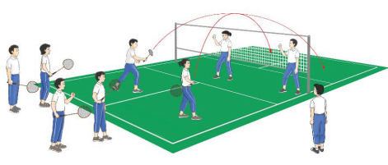  - HS lắng nghe  - Tập luyện theo cá nhân  - Tập luyện theo cặp đôi  - Tập luyện theo nhóm  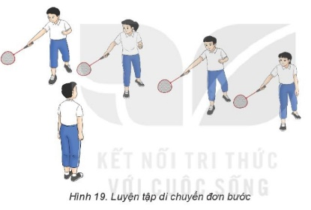  - Đội hình tập luyện
4. Hoạt động vận dụng
a. Mục tiêu: Củng cố lại kiến thức đã học thông qua bài tập
b. Sản phẩm: - Hình thành được kiến thức sau buổi tập, biết tự tập ở trường cũng như ở nhà và có thể tự đánh giá bản thân và người khác.
c. Nội dung và tổ chức thực hiện:
Nội dung | LVĐ | Phương pháp, tổ chức và yêu cầu
Nội dung | LVĐ | Hoạt động GV | Hoạt động HS
Cách di chuyển đơn bước sang phải, sang trái, đánh cầu thấp tay bên phải, trái. | 3’ | - Đặt câu hỏi để HS liên hệ và vận dụng.  - Hướng dẫn HS vận dụng các động tác đã học vào đánh cầu qua lại để tập luyện, vui chơi giải trí, rèn luyện thân thể | - Thực hiện theo yêu cầu vận dụng.  - Thảo luận, trả lời câu hỏi của Gv.  Đội hình tập luyện theo nhóm

5. Hoạt động kết thúc
a. Mục tiêu: Giúp hs thực hiện các động tác thả lỏng để cơ thể từ trạng thái vận động dần trở về trạng thái bình thường
b. Sản phẩm: Hs thực hiện được các động tác thả lỏng, cảm thấy thoải mái, vui vẻ.
c. Nội dung và tổ chức thực hiện:
Nội dung | LVĐ | Phương pháp, tổ chức và yêu cầu
Nội dung | LVĐ | Hoạt động GV | Hoạt động HS
- Phục hồi sau tập luyện  - Nhận xét về các hoạt động học tập và Giao nhiệm vụ học tập về nhà  - Xuống lớp | 3- 4' | - GV điều hành lớp thả lỏng cơ toàn thân  - GV nhắc nhở nhẹ nhàng, tuyên dương và động viên HS kịp thời qua từng hoạt động.  - Hướng dẫn học sinh sử dụng SGK và chẩn bị bài mới  -Xuống lớp: Gv hô giải tán. | - HS tập trung thực hiện theo chỉ dẫn của GV.  - HS nhận nhiệm vụ mới về nhà hoàn thiện  - HS đáp khỏe

